Procedimiento para la Revisión de Indicadores AXA Gastos Médicos y Vida, Individual 1er año

1. Recepción del Reporte
Los indicadores son enviados por AXA vía WhatsApp a la persona encargada en la promotoría. Una vez recibido, se comparte con el área responsable de análisis para su revisión. El archivo contiene varias hojas, de las cuales se utilizan actualmente:
- Detalle
- detalle_pol.
Adjunto el reporte como lo recibimos original.

2. Hoja “Detalle”
Ese Libro de Excel presenta el resumen de indicadores que AXA utiliza para evaluar los resultados principales de los promotores.
Campos de interés:
1ª Fase sólo los que
- Vida Individual – Primer Año
- Pólizas Vida Individual
-Pólizas Equivalentes Vida Primer Año
- Prima Primer Año Vida
- Gastos Médicos Individual – Primer Año
-Pólizas Primer Año Gastos Médicos
- Asegurados Primer Año Gastos Médicos
- Prima Primer Año Gastos Médicos

Marco en verde limón las columnas necesarias para estos análisis, las amarillas, nos gustaría que se extraigan también para una segunda Fase.

3. Criterios de Clasificación
Pólizas Nuevas: Son las pólizas pagadas por primera vez en el periodo de análisis.
Pólizas Subsecuentes: Son pólizas pagadas por primera vez en el ejercicio inmediato anterior, pero que siguen teniendo, prima pagada en el periodo de análisis.
Fechas de los Indicadores: Los reportes de AXA son a mes vencido. Ejemplo: el reporte de octubre se recibe a finales de noviembre.

4. Consideraciones Específicas
- En vida individual, la medición se hace por pólizas equivalentes pagadas:
  - Es necesario convertir a MN las monedas considerando los siguientes supuestos
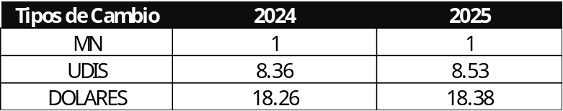
  - De la siguiente Manera,
  - 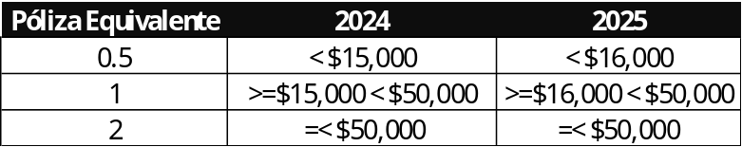
- En gastos médicos, la medición se hace por asegurados pagados del ejercicio, para que cuente como asegurado nuevo debe cumplir con lo siguiente:
  - Haber sido pagado en el periodo de análisis
  - Que no traiga reconocimiento de AXA Individual
    - Son aquellas pólizas cuya antigüedad AXA Individual sea igual a la Fecha de Inicio de Vigencia de la póliza.
- La prima total del ejercicio se calcula como:
  - La suma de la prima nueva es la prima de las pólizas consideradas como nuevas, es decir las pagadas en el periodo de análisis
  - La subsecuente, es la prima pagada en el periodo de análisis que fueron consideradas como venta nueva en el periodo inmediato al anterior del analizado. Es decir la fracción que corresponde a una póliza nueva del ejercicio anterior, pagada en el analizado.

5. Hoja “DetallePol”
Esta hoja muestra el detalle por póliza y asegurado que AXA está considerando AXA como nuevo del ejercicio.
Nosotros por nuestra parte tomamos la base completa con la que hemos estado reportando diariamente los asegurados y las pólizas equivalentes, según el ramo. Lo anterior lo hacemos porque AXA en ocasiones toma pólizas que tienen reconocimiento de antigüedad, cuando eso no debería de ser.
Se identifican las pólizas con número de asegurados y/o de equivalencia igual a 0 como canceladas.
Nosotros validamos que efectivamente las hayamos clasificado bien, y revisamos diferencias, por lo que entregamos un reporte de ella para que sean analizadas, adjunto reporte del análisis y del que entregamos de las diferencias identificadas.

6. Archivo Interno “Polizas_01”
Archivo interno de control de la promotoría. Se incluyen columnas relevantes como ‘Nueva o No Nueva’, donde se marca 1 cuando la fecha de inicio de vigencia coincide con la antigüedad AXA individual, y 0 cuando la antigüedad AXA es anterior al inicio de vigencia.

7. Resultados del Proceso
Concepto | Ramo | Métrica Principal
Prima de Venta Nueva | Vida Individual | Prima Primer Año Vida
Prima de Venta Nueva | Gastos Médicos | Prima Primer Año Gastos Médicos
Pólizas Nuevas | Vida Individual | Pólizas Equivalentes Primer Año
Asegurados Nuevos | Gastos Médicos | Asegurados Primer Año GM
Prima Subsecuente | Ambos Ramos | Prima Primer Año (Subsecuente)

8. Observaciones Generales
Se prioriza siempre la clasificación de AXA, ya que sus reportes son la base oficial para evaluación. El equipo interno mantiene una base de seguimiento para validar diferencias y detectar posibles inconsistencias. En una segunda fase se planea incluir columnas adicionales para análisis más detallado, mismas que marqué en amarillo.

8. Solicitudes especiales,
Considerar una columna para los reportes oficiales de MES de Pagado INDICADORS y Año Póliza Aplicada Indicadores, para que las que cuentan, estén consideradas cuando se realizan los análisis en esos periodos.

